**کاخ چهلستون قزوین ؛ سفری لذت بخش به عصر پادشاهان صفوی**

رونق هنر و معماری ایران بر یادگارهای از دوران صفوی آشکار است. یکی از این یادگارها کاخ چهلستون قزوین تنها کاخ باقی مانده از دوران صفوی در قزوین است که به عمارت کلاه فرنگی هم معروف است. این عمارت و سردر عمارت عالی‌قاپو تنها بناهای باقیمانده از دوره‌ی صفوی در قزوین هستند و برای همین هم از نظر تاریخی یک‌جورهایی بی‌نظیر هستند. نقاشی‌های این بنا آنقدر متفاوت و خاص است که شهرت جهانی دارد چون نمونه‌ی اعلای مکتب نقاشی قزوین است.

**اطلاعات بازدید از کاخ چهلستون قزوین**

**آدرس:** قزوین، میدان آزادی (سبزه میدان)، کاخ چهلستون قزوین

**ساعت بازدید:** این بنا همه روزه به جز ایام سوگواری از ساعت 09:00 تا 17:30 پذیرای بازدیدکنندگان می باشد.

**قیمت بلییط ورودی:** به ازای هر گردشگر داخلی 3000 تومان و هر گردشگر خارجی 10.000 تومان می باشد.

**مسیر دسترسی:** برای مراجعه به کاخ چهلستون قزوین می توانید از خیابان امام خمینی (بازار) خود را به سبزه میدان برسانید. مسیر دیگر بلوار مدرس است که به سمت چهار راه خیام و سپس خیایان نادری و سبزه میدان ختم می شود.

[روی نقشه ببینید!](https://goo.gl/maps/jiNB4QhBoj6GChPq6)

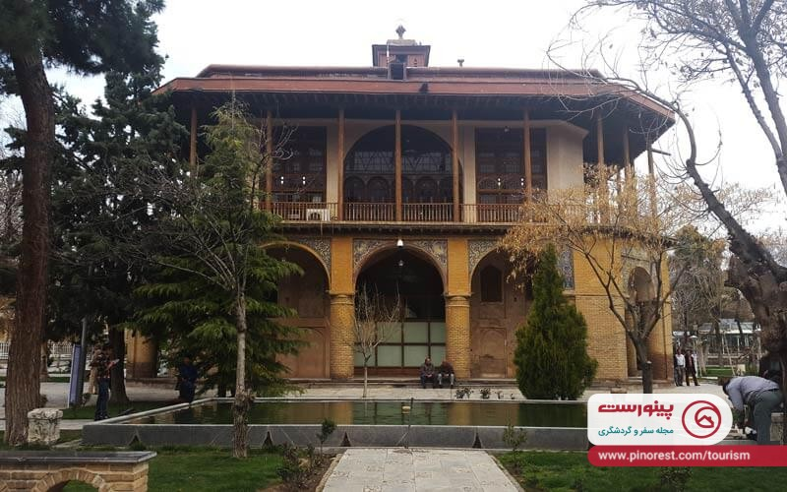

**تاریخچه عمارت چهلستون قزوین**

در اوایل تشکیل دولت صفوی، ترک های عثمانی به دنبال فرصتی برای حمله به خاک ایران می گشتند. در سال 951 (ه.ق) و با تهدید عثمان ها، شاه تهماسب تصمیم گرفت پایتخت را از تبریز به قزوین انتقال دهد.

از آنجا که بنایی در خور شاه در قزوین وجود نداشت، ساخت کاخ چهلستون قزوین آغاز شد. شاه تهماسب دستور داد باغی مربعی شکل احداث کنند و سپس در وسط آن به ساخت عمارت و تالارها تزیینات درخور دربار پادشاه بپردازند. در ساخت کاخ چهلستون قزوین معماران و هنرمندان برجسته کشور حضور داشتند. این بنا که در دوران صفوی عمارت کلاه فرنگی نام داشت، با سقوط سلسله صفوی به دست فراموشی سپرده شد.

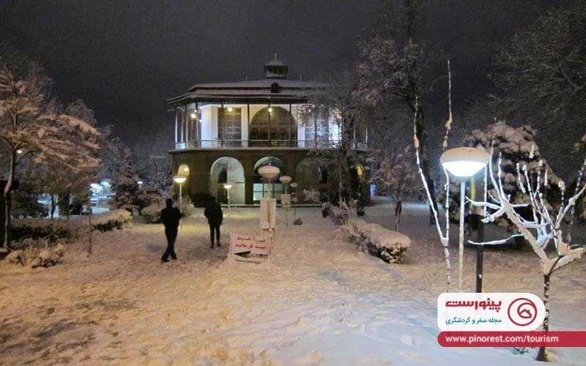

با شروع حکومت قاجار، فرماندار وقت قزوین (محمد باقر سعد السطنه) دستور بازسازی عمارت کلاه فرنگی را صادر کرد. پس از اتمام بازسازی، این بنا به چهلستون تغییر نام داد. از جمله تغییرات کاخ چهلستون قزوین در زمان قاجار اضافه کردن ستون با طاق نیم دایره و تغییرات ایوان بود.

در دوران پهلوی با تغییر کاربری این بنا به فرمانداری هنر نگارگری دیوارها در زیر پوششی از گچ مخفی شد. اکنون کاخ چهلستون قزوین محل گردآوری آثار خوشنویسی هنرمندانی همچون میر عماد قزوینی و محمد حسین عماد شده است.

**بیشتر بخوانید:** [عالی قاپو قزوین ، درگاهی بزرگ به سوی دولتخانه صفوی](https://pinorest.com/tourism/%d8%b9%d8%a7%d9%84%db%8c-%d9%82%d8%a7%d9%be%d9%88-%d9%82%d8%b2%d9%88%db%8c%d9%86/)

**آنچه داخل کاخ چهلستون قزوین خواهید دید**

با ورود به طبقه همکف کاخ چهلستون قزوین ، وارد بنایی می شوید که سالها شاه صفوی بر آن قدم گذاشته است. با نگاهی به داخل بنا هوش معماران ایرانی برایت خودنمایی خواهد کرد. چهار اتاق با پنجره هایی در اطراف و حوضچه ای در وسط وجود دارد. گویی این حوضچه هوا را درون کاخ به جریان می انداخته و صدایش، موسیقی گوش نواز ساکنین کاخ بود.

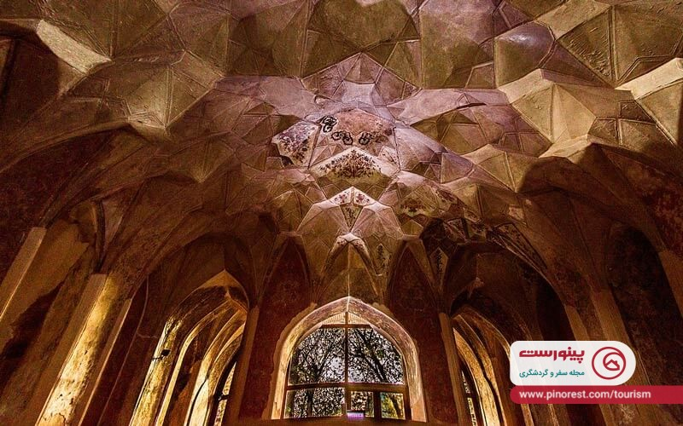

**نقاشی های چهلستون قزوین**

با عبور از پلکان مورب کاخ چهلستون، نقاشی‌هایی به جا مانده از حکومت صفویان به چشم می‌خورد. این نقاشی‌ها شهرت جهانی دارند و به صورت جهانی ثبت شده‌اند. جالب است بدانید تعداد نقاشی‌های این بنا به قدری زیاد بوده که عدد دقیقش مشخص نیست. سه لایه نقاشی مختلف در این بنا قرار دارد که نشان می‌دهد در دوره‌های زمانی مختلف نقاشی‌های مختلفی روی آن کشیده شده است. اینجا را می‌شود یک جورهایی به چشم موزه‌ی تکامل نقاشی از صفویه تا قاجار هم در نظر گرفت.

حال وارد طبقه دوم می‌شویم. پنجره های مشبک با شیشه های رنگی ساخت آلمان نورهای رنگی را به درون ساختمان می تاباند. چهار رنگ سبز، قرمز، زرد و آبی استفاده شده در این شیشه‌ها نمادی از چهار فصل سال است.

با نگاه به گوشه ای از کاخ چهلستون قزوین اثری را می بینید که به دار قالی شبیه است. این اثر اعجاب انگیز سازه ای ترکیبی از یوسف اله شکری است. این ساز حالت کوبه‌ای، زخمه‌ای و آرشه‌ای را به صورت یک جا دارد.

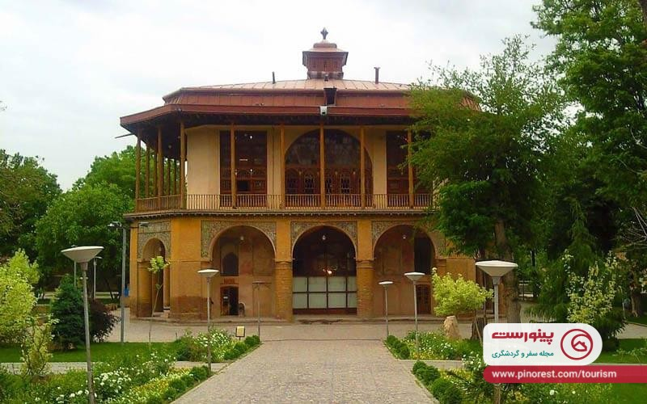

**موزه خوشنویسی چهلستون قزوین**

با وجود هنرمندان برجسته خوشنویس در استان قزوین، این شهر لقب پایتخت خوشنویسی ایران را گرفته است. در طبقه اول کاخ چهلستون قزوین می توان آثاری از خوشنویسان به نام ایرانی را مشاهده نمود. در قسمت هایی نیز کتب خطی، اشیای متعلق به دوران صفوی و قاجار به نمایش درآمده است.

